**Biotin nail hardener - lekarstwo na łamliwe paznokcie**

**Masz problem z łamliwymi paznokciami? Marzysz o dłoniach, które będą Twoją wizytówką? Zastanawiasz się, czy istnieje jakaś metoda, która pozwoli pozbyć ci się problemu? Biotin nail hardener Alessandro wzmocni paznokcie i sprawi, ze będą mocne!**

**Biotin nail hardener - zapomnij o łamliwych paznokciach**

Każda kobieta marzy o długich paznokciach. Dłonie są wizytówką pań, dlatego nie można pomijać ich pielęgnacji? Twoje paznokcie są słabe i kruche? Nigdy nie możesz zapuścić ich na tyle, żeby pomalować na intensywny kolor i chwalić się koleżankom pięknym manicure? Możesz zapomnieć o swoich problemach. *Biotin nail hardene*r to lekarstwo, które skutecznie wyleczy płytkę i pomoże Ci zapuścić paznokcie do takiej długości, jaką zawsze chciałaś mieć. Wystarczy zaledwie kilka dni, a biotin nail hardener zdziała cuda.

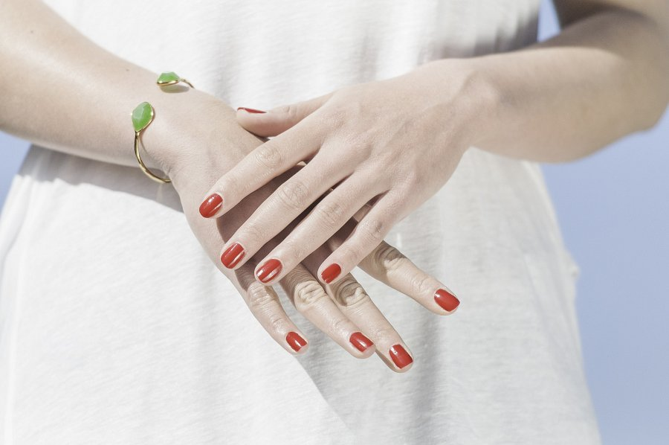

**Biotin nail hardener - charakterystyka**

**Biotin nail hardener** to odzywka, która przyspiesza wzrost paznokci już w sześć do ośmiu dni. Gwarantuje długotrwałe wzmocnienie dzięki obecności w składzie biotyny. Utwardza łamliwą płytkę paznokci i zapobiega jej rozdwajaniu się. Działa dogłębnie, znacznie lepiej niż produkty dostępne w drogeriach. [Biotin nail hardener](https://alessandro.pl/pielegnacja-dloni-i-paznokci/nail-spa/40,odzywka-do-paznokci-biotin-nail-hardener) to profesjonalny kosmetyk, dzięki któremu można zapomnieć o przykrych dolegliwościach związanych z kruchymi paznokciami. Kilka aplikacji i dłonie będą wizytówką, a manicuru będą zazdrościć wszystkie koleżanki.